**T.C.**

SAKARYA ÜNİVERSİTESİ

**İŞLETME ENSTİTÜSÜ**

TEDARİK ZİNCİRİ SİMÜLASYONU

UYGULAMASININ DÖKÜMANI

YÜKSEK LİSANS PROJESİ

Ufuk ANTEPLİOĞLU

E209036138

|  |  |  |
| --- | --- | --- |
| Enstitü Anabilim Dalı | : | İŞLETME |
| Proje Danışmanı | : | Doç.Dr. Samet GÜNER |

Ocak 2022

İÇİNDEKİLER

|  |  |
| --- | --- |
| TEŞEKKÜR ..……………………………………………………….................... | I |
| İÇİNDEKİLER ………………………………………………………………….. | II |
| ÖZET ……………………………………………………………………………. | III |
|  |  |
| BÖLÜM 1.  GİRİŞ ……………………………………………………………............................... | 1 |
| BÖLÜM 2. |  |
| YAZILIM VE KAYNAKLAR.………………………………………….............. | 2 |
| 2.1. Unity…………..…………………………………………..…………. | 2 |
| 2.2. Visual Studio ………………………………………………………... | 3 |
| 2.3. Artırılmış Gerçeklik ve Vuforia..…………………………….….…... | 3 |
|  |  |
|  |  |
| BÖLÜM 3. |  |
| SİMÜLASYON DETAYLARI………………………….………..……………… | 5 |

BÖLÜM 4.

|  |  |  |  |  |
| --- | --- | --- | --- | --- |
| KAYNAKLAR …………………………………………………………………. | | | 6 | |
| ÖZGEÇMİŞ ……………………………………………………………………... | | | 6 | |
|  | | |  | |
|  | |
|  | | |  | |
|  | | |  | |
| I | | |  | |

TEŞEKKÜR

Yüksek lisans eğitimim boyunca değerli bilgi ve deneyimlerinden yararlandığım, gece gündüz demeden her konuda bilgilerini ve desteğini esirgemeyen, teşvik eden, aynı titizlikte beni yönlendiren değerli danışman hocam Doç.Dr. Samet GÜNER’e teşekkürlerimi sunarım.

II

ÖZET

Anahtar kelimeler: Tedarik zinciri, artırılmış gerçeklik

Bu çalışmada, bir tedarik zinciri yönetiminin yapısını artırılmış gerçeklik projesi olarak tasarlanarak öğrencilere bu sistemin öğretilmesi amaçlanmıştır. Bu kapsamda proje ürünü olarak kahve seçilmiştir. Bir kahvenin üretimden paketlenip satışına kadar olan tüm süreç bu artırılmış gerçeklik yapısında sunulmuştır.

Günümüzün en önemli teknolojilerinden biri olan artırılmış gerçeklik teknolojisi ile her bir birey nerede olursa olsun bu yazılım ile bulunduğu ortamda tedarik zinciri yapısını oyunlaştırılmış olarak görebilmesi hedeflenmiştir.

III

# GİRİŞ

Tedarik zincirin bilindiği üzere bir ürünün üretimi için gerekli olan ham maddenin tedarikinden başlayarak, müşteriye daha doğrusu tüketiciye kadar gerçekleşen tüm lojistik faaliyetleri içinde kapsayan önemli bir kavramdır. Bu faaliyetler içinde bulunan tüm insanlar, teknolojiler ve hatta kaynaklar da bu kavramın içine girmektedir.

Şirketler için müşteri memnuniyeti, işletmelerinin verimliliği ve karlılığı hayati öneme sahiptir. İşte bu süreçlerin gerekli bilgi ve malzemeler ile düzgün bir şekilde yönetilebilmesi için gerekli olan sisteme Tedarik Zinciri denir.

Bizim bu proje ile amacımız ise, bu önemli yapının herkes tarafından bir telefon aracılığı ile öğrenilebilir olmasını sağlamak. Kullanıcılar bu yazılımımız sayesinde örnek ürün olarak belirlediğimiz kahvenin tedarik zinciri yapısının bir simülasyon olarak görmeleri amaçlanmıştır.

1

# YAZILIM VE KAYNAKLAR

* 1. Unity

Ortam geliştirmesi tarafında Unity motoru kullanılmaktadır. Unity, öncelikli olarak bilgisayarlar, konsollar ve mobil cihazlar için uygulamaları geliştirmek için kullanılan ve Unity Technologies tarafından geliştirilen çapraz platform bir geliştirme motorudur. İlk kez yalnızca Apple'ın 2005'teki Worldwide Developers Conference'da OS X için ilan edildi, bu tarihten itibaren 27 platformu hedeflemek üzere genişletildi.

Unity motoru film sektörü, otomotiv sektörü, mimari, mühendislik, inşaat ve video oyunları gibi birçok farklı endüstrilerde kullanılmaktadır. Unity'nin altı ana sürümü bulunmaktadır. Şu an en çok kullanılan geliştirme ortamlarından biridir. Kullandığım Unity sürümü ise 2019.4’tür. Bunun sebebi bu sürümün istikrarlı, stabil olduğunun onaylanmış olmasıdır. Unity'nin kullanıcılarına sağladığı birçok kolaylık bulunmaktadır. Unity ile geliştirilen bir uygulama herhangi bir altyapı değişikliğine gerek olmadan farklı platformlara (PC, Mac, Web, iOS, Android, Windows Phone, Playstation, Xbox vb.) uygun olarak derleme bilmektedir. Bu sayede PC için hazırlanan bir uygulama en baştan geliştirmeye gerek kalmadan sadece birkaç geliştirme ile bir başka platform için de çalışır hale getirilebilir.

Unity son derece gelişmiş shader yazılımı, fizik motoru, animasyon editörü, occlusion culling gibi birçok özelliği uygulama geliştiricilerine ücretsiz sunmaktadır. Unity'nin diğer motorlardan üstün taraflarından biri de geliştirme zamanında geliştiriciye program kodu yazma olanağı vermesidir. Unity motorunda grafik ve kod birlikte çalışmaktadır. Bu çalışma mantığı geliştiriciye esneklik sağlamakta, geliştirme süresini kısaltmaktadır.

2

* 1. Visual Studio

Editör tarafında Visual Studio kullanılmıştır. Visual Studio, Microsoft tarafından geliştirilen bir tümleşik geliştirme ortamıdır (IDE). Microsoft Windows, Windows Mobile, Windows CE, .NET Framework, .NET Compact Framework ve Microsoft Silverlight tarafından desteklenen tüm platformlar için yönetilen kod ile yerel kod ve Windows Forms uygulamaları, web siteleri, web uygulamaları ve web servisleri ile konsol ve grafiksel kullanıcı arayüzü uygulamaları geliştirmek için kullanılır.

Visual Studio IntelliSense'in yanı sıra "code refactoring" destekleyen bir kod editörü içerir. Entegre hata ayıklayıcı, hem kaynak-seviyesinde hem de makine-seviyesinde çalışır. Diğer yerleşik araçlar, GUI uygulamaları, web tasarımcısı, sınıf tasarımcısı ve veritabanı şema tasarımcısı yapabilmek için bir form tasarımcısı içerir. Hemen hemen her işlevsellik düzeyinde dahil olmak üzere, kaynak kontrol sistemleri için destek (Subversion ve Visual SourceSafe gibi) sunan eklentileri kabul eder. Visual Studio, değişik programlama dillerini destekler, bu da kod editörü ve hata ayıklayıcısının neredeyse tüm programlama dillerini desteklemesini sağlamaktadır.

* 1. Artırılmış Gerçeklik ve Vuforia

Artırılmış gerçeklik gerçek dünyadaki çevrenin sanal dünya ile birleştirilmesidir. Kısaca gerçekliğin üzerine bir yazılım vasıtası ile sanal obje ve nesneler eklenmesidir. Artırılmış gerçeklik teknolojisi kullanıcının gerçekliğini zenginleştirmeyi amaçlar. Zenginleştirme gerçek zamanlı gerçekleşir ve çevredeki ögeler ile etkileşim içindedir.

Gelişen zenginleştirilmiş gerçeklik teknolojisinin de yardımıyla kullanıcı etrafındaki bilgi ile etkileşime girebilir. Bulunulan çevreyle ilgili yapay bilgi ve ögeler gerçek dünyayla bağdaşabilir. Zenginleştirilmiş gerçeklik teriminin literatüre 1990 yılında Boeing üzerinde çalışan Thomas Caudell tarafından kazandırıldığına inanılır.

3

Vuforia ise, artırılmış gerçeklik uygulamalarının hazırlanmasını sağlayan bir yazılım geliştirme kitidir (SDK). Düzlemsel görüntüleri ve 3B nesneleri gerçek zamanlı olarak tanımak ve izlemek için bilgisayarla görme teknolojisini kullanır. Bu görüntü kayıt özelliği, geliştiricilerin bir mobil cihazın kamerasından görüntülendiklerinde gerçek dünya nesnelerine göre 3B modeller ve diğer ortamlar gibi sanal nesneleri konumlandırmalarına ve yönlendirmelerine olanak tanır.

Sanal nesne daha sonra görüntünün konumunu ve yönünü gerçek zamanlı olarak izler, böylece izleyicinin bakış açısınesne üzerindeki bakış açısı, hedef üzerindeki bakış açısına karşılık gelir. Böylece sanal nesne gerçek dünya sahnesinin bir parçası gibi görünüyor. Vuforia SDK, 'işaretsiz' Görüntü Hedefleri, 3D Model Hedefi ve VuMark olarak bilinen bir adreslenebilir Fiducial Marker biçimi dahil olmak üzere çeşitli 2D ve 3D hedef türlerini destekler.

SDK'nın ek özellikleri arasında, uzayda 6 serbestlik dereceli cihaz yerelleştirme, 'Sanal Düğmeler' kullanılarak yerelleştirilmiş Tıkanma Tespiti, çalışma zamanı görüntü hedefi seçimi ve çalışma zamanında programlı olarak hedef kümeleri oluşturma ve yeniden yapılandırma yeteneği bulunur.

Vuforia, Unity oyun motorunun bir uzantısı aracılığıyla C++, Java, Objective-C++ ve .NET dillerinde Uygulama Programlama Arabirimleri (API) sağlar. Bu şekilde SDK, hem iOS, Android hem de UWP için yerel geliştirmeyi desteklerken, Unity'de her iki platforma kolayca taşınabilir AR uygulamalarının geliştirilmesine de olanak tanır.

Mobil cihazlar, AR gözlükleri, Android, iOS ve UWP uygulamaları için Vuforia Engine kullanılabilmektedir. Benim kullandığım Vuforia Engine sürümü ise Ocak 2022 itibari ile en güncel sürüm olan 10.3 sürümüdür.

4

# SİMÜLASYON DETAYLARI

Uygulamamızda bir şehir konsepti bizi karşılıyor. Bu şehir konseptinde şehrin dışından kahve hammaddesini çiftçilerden getiren kamyonetler şehire giriş yapıyor. Bu kamyonetler bu ürünleri fabrikalara taşıyorlar. Fabrikalar ise bu ürünleri işliyor. İşledikten sonra ise satış için ürünleri paketlenmiş bir şekilde mağazalara iletiyor. Mağazalar ise bu ürünlerin satışını yapıyor.

Basit bir temel konsepti içeren uygulamamızda bu şehir ve yapıyı gerçek dünyada artırılmış gerçeklik olarak görebilmek için tanımladığım obje figürü ise Sakarya Üniversitesi’nin logosudur. Bu logoyu bilgisayar ortamında kameranıza veya bir telefonunuzun kamerasını kullanarak yazılıma gösterdiğinizde bu şehir yapısı artırılmış gerçeklik olarak sizi karşılıyor. Şehir içinden örnek bir resim Şekil 1.1’de gösterilmiştir.,

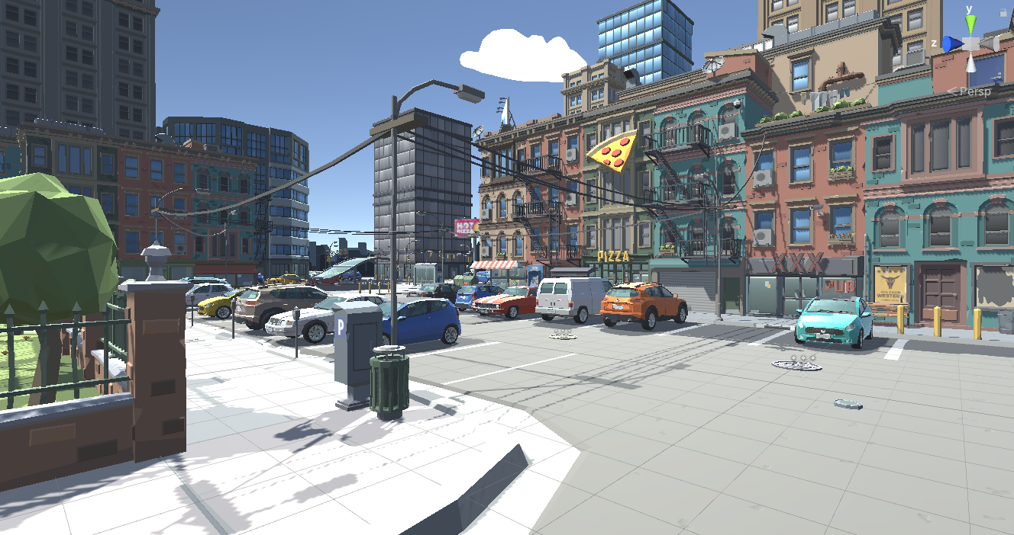

Şekil 1.1: Şehir içi resim

**5**

# KAYNAKLAR VE ÖZGEÇMİŞ

* 1. Kaynaklar

1. wikipedia.org, Erişim Tarihi: 15.01.2022.
2. developer.vuforia.com, Erişim Tarihi: 15.01.2022.
3. medium.com, Erişim Tarihi: 15.01.2022.
4. unity.com, Erişim Tarihi: 15.01.2022.
   1. Özgeçmiş

Ufuk Anteplioğlu, 20.08.1995’te İstanbul’da doğdu. Teknolojiye olan ilgisi çok küçük yaşlarda başladı. İlk web sitesini 10-11 yaşlarında yapan Ufuk ilk bilgisayar oyununu ise ortaokul-lise zamanlarında yaptı. 2013 yılında Web Tasarım bölümü okuduğu Maltepe Küçükyalı Anadolu Teknik Lisesinden mezun oldu ve Marmara Üniversitesi Bilgisayar Programcılığı bölümüne girdi. Bir sene sonra okul değiştirerek 2014 yılında İstanbul Gelişim Üniversitesi Bilgisayar Mühendisliği Bölümüne geçiş yaptı.

Üniversite dönemi boyunca birçok proje geliştiren Ufuk’un en önemli projesi uChest ismini verdiği yerli oyun konsolu projesidir. Bu yerli oyun konsolu projesi Türkiye medyasında oldukça ilgi görmüştür. Şu an da ise Netaş şirketinde kıdemli yazılım tasarım mühendisi olarak görev alan Ufuk, aynı zamanda kendi şahıs şirketi ile mobil uygulama pazarlarına uygulama geliştiriyor. Şu ana kadar 150’den fazla ülkeye ve 100 binlerce insana ulaşan Ufuk’un an itibari ile üzerinde çalıştığı en büyük projesi ise Türkiye’nin ilk ışın izleme teknolojisine sahip ve yeni nesil oyun konsollarını da desteklemesi beklenen Project Polygon isimli oyunudur. Bu oyununun da Türkiye medyasında haberleri yapılmıştır. Bugüne kadar birçok sertifika programı ve kurs eğitimlerine katılmıştır.

**6**

Kurslar:

Intro to Computer Science (University of Virginia)

Introduction to Computer Science (Harvard University)

Introduction to Computer Science and Programming Using Python (Massachusetts Institute of Technology)

Sertifikalar:

Information Security Awareness (eBay)

Siber Güvenliğe Giriş

Sosyal Medya Uzmanlığı

Kalite Yönetimi Temel Eğitimi

Stres Yönetimi

İletişim Teknolojileri ve Toplum

Performans Değerlendirme

Müşteri İlişkileri Yönetimi – CRM

Tüketici Davranışları Eğitimi

Satış ve Pazarlama Teknikleri

Etkili İletişim Stratejileri ve Beden Dili

İş Analizi ve Görev Tanımı Eğitimi

İnsan Kaynakları Yönetimi Eğitimi

Liderlik ve İşletme Yöneticiliği

İş Süreçleri Yönetimi Eğitimi

Finansal Yönetim Eğitimi

Yönetim ve Organizasyon Eğitimi

İkna Teknikleri

Dijital Pazarlama Uzmanlığı

Dış Ticaret Eğitimi

Görsel Mağazacılık

Facebook ve Instagram Reklamcılığı

**7**